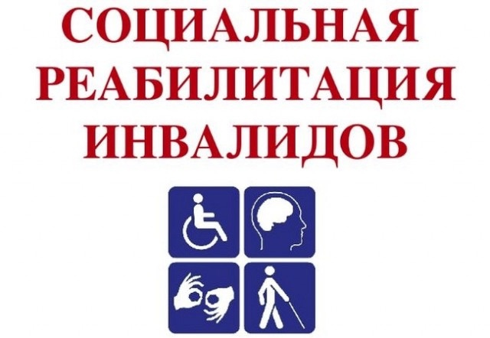  Министерство труда и социальной защиты населения Старопольского края уполномочено на предоставление гражданам с инвалидностью услуг по следующим направлениям реабилитации и абилитации инвалидов:  - социальная реабилитация (социально-средовая, социально-педагогическая, социально-психологическая, социально-бытовая реабилитация и абилитация и социальная занятость);  - профессиональная реабилитация(профессиональная ориентация, содействие в получении общего образования и профессионального образования, прохождении профессионального обучения, трудоустройстве (в том числе на специальных рабочих местах), производственная адаптация, сопровождаемая трудовая деятельность);  - ранняя помощь детям и их семьям;  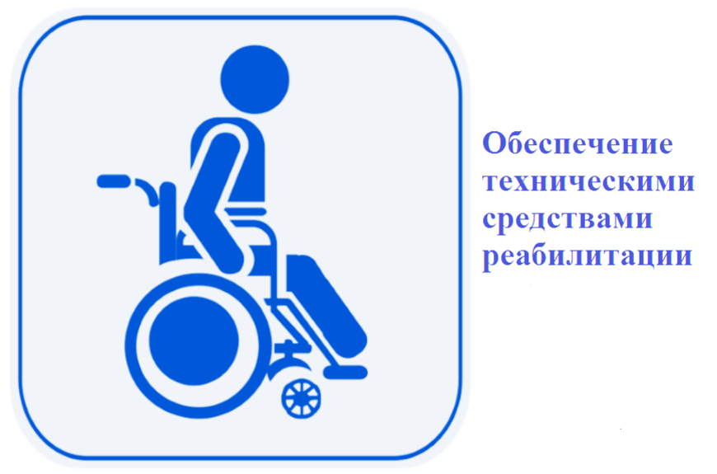  Министерство труда и социальной защиты населения Старопольского края обеспечивает жителей Ставропольского края техническими средствами реабилитации по 12 позициям из регионального перечня: кровати больничные, ванны для мытья в постели, нетбуки для инвалидов по зрению и для инвалидов по слуху со специальными адаптированными программами, часы-будильники с вибрационным сигналом, нитковдеватели, приборы для письма по Брайлю и плоским шрифтом, грифели и бумага для письма по Брайлю, глюкометры с речевым выходом и тест-полоски к ним.  Перечень организаций социального обслуживания Ставропольского края, оказывающих услуги по социальной реабилитации инвалидов, содержится на официальном сайте министерства труда и социальной защиты населения Ставропольского края в информационно-телекоммуникационной сети «Интернет» minsoc26.ru, в разделе «Подведомственные организации». |  | - обеспечение техническими средствами реабилитации.  Социальная реабилитация и абилитация инвалидов - комплекс мероприятий и услуг, направленных на восстановление или формирование у инвалидов способностей к выполнению бытовой, общественной деятельности самостоятельно или с помощью других лиц, а также мероприятия и услуги по социально-средовой, социально-педагогической, социально-психологической, социально-бытовой реабилитации и абилитации инвалидов:  - а) социально-средовая реабилитация и абилитация инвалидов - комплекс мероприятий и услуг, направленных на восстановление или формирование у инвалидов способности самостоятельно или в сопровождении других лиц передвигаться, ориентироваться и общаться (осуществлять взаимодействие) на объектах социальной, инженерной, транспортной, информационной инфраструктур;  - б) социально-педагогическая реабилитация и абилитация инвалидов - комплекс мероприятий и услуг, направленных на восстановление или формирование у инвалидов базовых жизненных и образовательных компетенций, необходимых для получения образования и осуществления социально значимой деятельности;  С дополнительной информацией можно ознакомиться по ссылке:    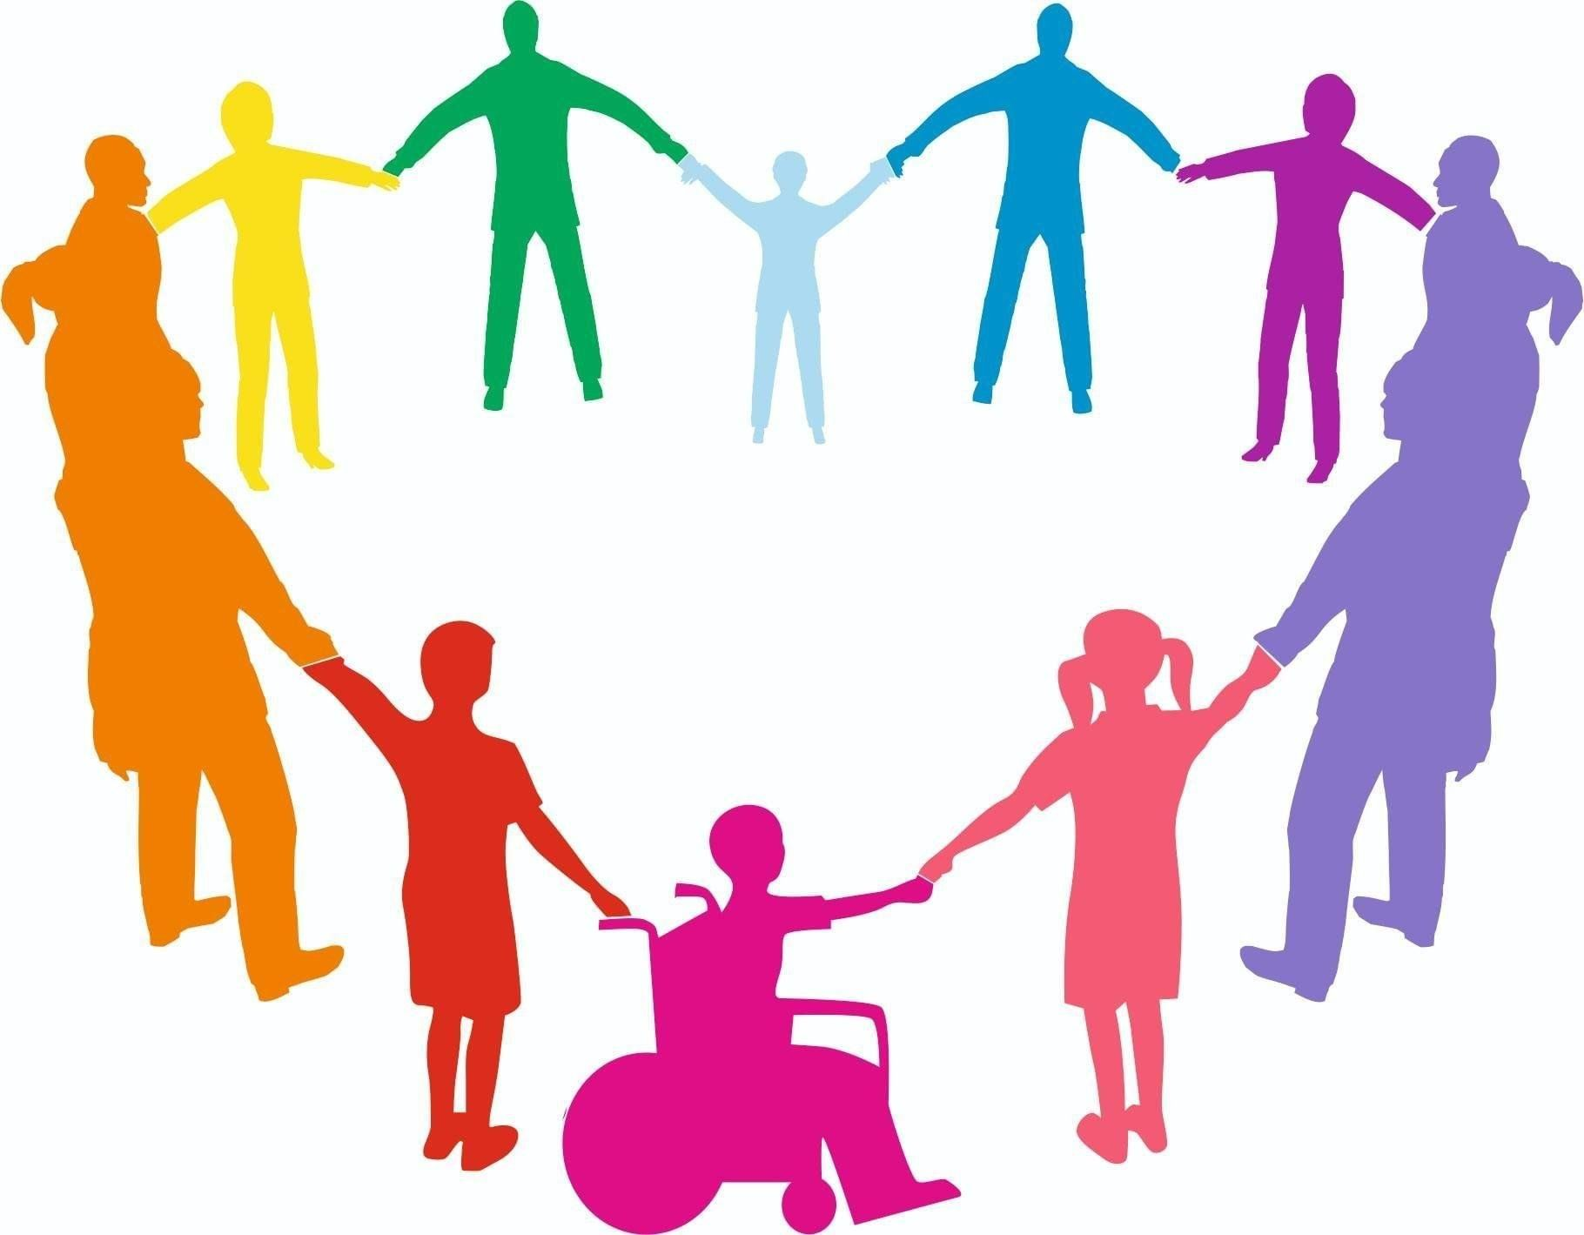 |  | - в) социально-психологическаяреабилитация и абилитация инвалидов - комплекс мероприятий и услуг, направленных на восстановление или формирование у инвалидов компонентов психической деятельности (высших психических функций, эмоционально-волевых и личностных характеристик) и обеспечивающих реабилитационную приверженность к реализации жизнедеятельности в бытовой, межличностной, социокультурной, образовательной и профессиональной сферах в целях социальной адаптации и интеграции инвалидов в общество;  - г) социально-бытовая реабилитация и абилитация инвалидов - комплекс мероприятий и услуг, направленных на восстановление или формирование способности инвалидов к самообслуживанию, в том числе в сопровождении и с помощью других лиц, путем восстановления или формирования необходимых бытовых навыков, навыков персональной сохранности в быту (в пределах жилого помещения).  Услуги по социальной реабилитации предоставляются инвалидам центрами социального обслуживания населения Ставропольского края на основании выписок из индивидуальной программы реабилитации и абилитации инвалида.    МИНИСТЕРСТВОТРУДА И  СОЦИАЛЬНОЙЗАЩИТЫНАСЕЛЕНИЯ  СТАВРОПОЛЬСКОГОКРАЯ  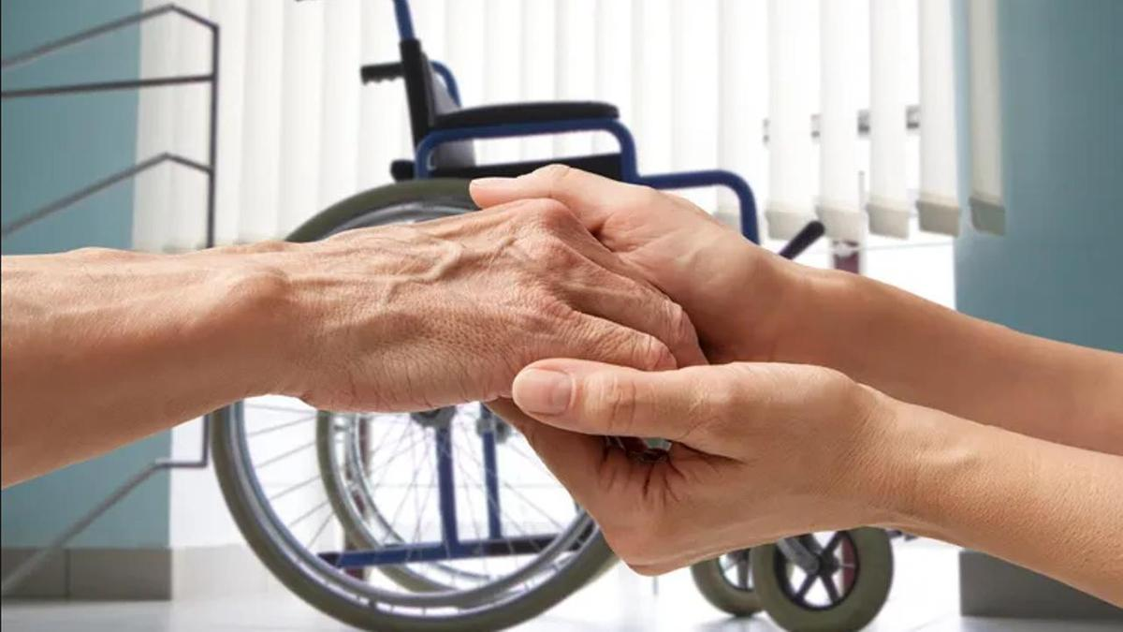  ППАМЯТКА  о по реализации мероприятий по  социальной реабилитации и  абилитации инвалидов  22026 год

